동계 학부연구생 결과보고서
인공위성 지상관측 자세제어 시뮬레이션 및 가시화


양동훈
2025.12~2026.02

목차
Abstract 3
Chapter 1 배경이론 3
1.1 시간계 3
1.2 좌표계 3
1.3 방향 코사인 행렬 및 오일러 각 자세 표현 4
1.4 쿼터니언 자세 표현 5
1.5 자세 오차 표현 6
1.6 쿼터니언 운동학 7
1.7 강체 동역학 7

Chapter 2 구현 및 가시화 8
2.1 시뮬레이션 파라미터 8
2.2 태양 지향 9
2.3 지상국 지향 11
2.4 쿼터니언 기반 PD 제어기 설계 13
2.5 가시화 결과 및 분석 15

Chapter 3 참고문헌 18

Abstract
최근 우주 산업의 패러다임이 뉴스페이스(New Space) 시대로 전환됨에 따라, 저비용으로 고효율의 임무를 수행할 수 있는 초소형 위성 및 큐브위성(CubeSat)에 대한 수요가 급증하고 있다. 위성의 안정적인 운용을 위한 자세 제어 시스템(ADCS, Attitude Determination and Control System)의 설계가 필수적이다.
위성이 우주 궤도에서 정상적인 전력 공급과 통신을 위해서는 두 가지 핵심적인 지향(Pointing) 능력이 요구된다. 첫번째는 태양 지향(Sun-Pointing)이며, 두번째는 지상국 지향(Ground Station-pointing)이다. 이를 효율적으로 수행하기 위해서는 위성의 동역학적 특성을 이해하고 정밀한 제어 알고리즘을 적용해야 한다.
본 연구는 동계 학부연구생 과정의 일환으로 인공위성 시스템 및 자세 제어의 기초 원리를 파악하고자 한다. 실제 환경에서 발생하는 J2 섭동 및 외부 외란을 배제한 이상적인 상태를 가정하여 프랑스의 PicSat 설계를 참고하여 3U 큐브위성의 수학적 모델을 수립하였다. 또한, 오일러 각의 짐벌락 현상을 극복하기 위해서 우주환경 자세 정의를 위해 주로 쓰이는 쿼터니언(Quaternion)을 통해서 자세를 정의하였고, 이를 바탕으로 한 PD 제어기(Proportional-Derivative Controller)를 설계하였다. 본 보고서는 설계된 제어기를 통해 위성의 목표 자세 추종 성능을 검증하고, 향후 Kalman Filter를 설계하여 자세 결정까지 확장하는데 기초를 다지는데 목적이 있다.

Chapter 1 배경 이론
  - 시간계
위성의 시간을 정의하기 위해서는 경도에 따른 시차를 극복할 표준시가 필수적이다. 이에 따라 국제 표준으로 통용되는 세계협정시(UTC, Coordinated Universal Time)를 주로 사용하며, 이는 그리니치 천문대를 기준으로 하는 전 세계 공통의 시각이다. 반면, 특정 지역의 경도 및 태양 위치를 기준으로 결정되는 지방시(Local Time)는 지역별 표준시에 따라 차이가 발생한다. 예를 들어, 대한민국의 지방시는 UTC에 9시간을 더한 시각(UTC + 9)을 사용한다.

  - 좌표계
우주 공간 내 위성의 위치를 정의하기 위해서는 목적에 맞는 좌표계 설정이 필수적이다. 주로 사용하는 좌표계로는 지구관성좌표계(ECI, Earth-Centered Inertia)와 지구중심고정좌표계(ECEF, Earth-Centered Earth-Fixed)이다.
지구관성좌표계(ECI)의 경우 지구 중심을 원점으로 하되, 지구의 자전과 관계없이 먼 별(고정 항성)을 기준으로 축이 고정된 좌표계이다. 가속운동을 하지 않는 관성계의 특성을 가지므로, 뉴턴의 운동방정식을 적용하여 위성의 동역학적 궤도를 해석하고 정의하는 데 사용된다.
지구중심고정좌표계(ECEF)의 경우 지구의 질량 중심을 원점으로 하며, 지구와 함께 회전하는 3차원 데카르트 좌표계로 GPS, 위성 궤도 추적, 지도 제작 등 지구 표면 및 우주 공간의 위치를 정확히 측정하는 데 사용된다. 위도/경도/고도(LLA)와 식(1)을 이용하여 상호 변환이 가능하다.
$\left[\begin{matrix}X \\ Y \\ Z\end{matrix}\right]= \left[\begin{matrix}R cos(lat)cos(lon) \\ R cos(lat)sin(lon) \\ R sin(lat)\end{matrix}\right]$--- (1)
본 연구를 수행하기 위해서는 위성의 궤도 전파 시 계산된 ECI 좌표를 지상국 위치와 비교하기 위해 ECEF 좌표로 변환하는 과정이 필수적이다. 이 때 지구의 불규칙한 회전 운동인 천체력 요소(Earth Orientation Parameters, EOP)를 고려해야 하며, 천체력에는 극이동, 지구 자전, 장동, 세차운동 등이 있다. 먼저 세차 운동이란 강체에 돌림힘이 작용할 때, 회전하는 물체의 회전축이 원뿔모양으로 흔들리며 도는 현상이다. 장동은 달과 태양의 인력 변화로 인해 자전축의 기울기가 약 18.6년 주기로 미세하게 흔들리는 현상이다. 극이동이란 지구가 도는 회전축이, 지구 표면에 고정된 축과 정확히 일치하지 않고, 표면 위를 아주 조금씩 이동하는 현상으로 지구는 완전한 강체가 아니라 내부에 액체 외핵, 점탄성 맨틀 등이 존재하여 이러한 현상이 발생한다. 위의 네 가지 변화량을 모두 고려한 ECI와 ECEF 간의 변환 관계식은 식(2)와 같다.
$r_{ecef} = W(t)R_{3}(θ_{E}(t)) N(t) P(t) ∙ r_{eci}$ --- (2)
$$W : 극이동 행렬 , { R}_{3} : 지구 자전 행렬, N : 장동, 행렬 P :세차 행렬$$

  - 방향 코사인 행렬 및 오일러 각 자세 표현
인공위성 자세는 기준 좌표계에 대한 위성 동체 좌표계의 방향(orientation)으로 정의되며, 이를 표현하는 대표적인 방법으로는 방향 코사인 행렬과 오일러 각이 사용된다..
먼저 두 좌표계 사이의 상대 자세를 나타내는 행렬을 방향 코사인 행렬(Direction Cosine Matrix, DCM)이라 한다. DCM의 각 원소는 한 좌표계의 기저 벡터를 다른 좌표계의 기저 벡터에 정사영한 값으로 구성된다. 즉, 각 행 또는 열은 한 좌표계의 기저 벡터를 다른 좌표계 기준으로 표현한 결과를 의미한다. 식 (3)은 두 좌표계 간의 자세 관계를 나타낸다.
$C_{B}^{A}=\left[b_{1}^{A}{ b}_{2}^{A}⋯b_{N}^{A}\right]=\left[\begin{matrix}{\left(a_{1}^{B}\right)}^{T} \\ {\left(a_{2}^{B}\right)}^{T} \\ ⋮ \\ {\left(a_{N}^{B}\right)}^{T}\end{matrix}\right]$ --- (3)
DCM에서 각 column 벡터는 동체 좌표계 기저 벡터를 관성 좌표계 기준으로 표현한 결과이며, 각 row 벡터는 관성 좌표계 기저 벡터를 동체 좌표계 기준으로 표현한 결과를 의미한다. 이러한 DCM은 직교 행렬(orthonormal matrix)로서 전치 행렬이 역행렬과 동일한 성질을 갖는다. 따라서 좌표계 변환 시 역행렬 대신 전치 행렬을 사용함으로써 계산 효율을 향상시킬 수 있다.
두 번째로, 오일러 각(Euler angles)을 이용한 자세 표현은 세 번의 순차적인 축 회전을 통해 3차원 강체의 자세를 기술하는 방식이다. 각 회전은 미리 정의된 기준 좌표축을 기준으로 수행되며, 서로 다른 축에 대한 연속 회전을 조합함으로써 임의의 자세를 표현할 수 있다. 3차원 공간에서 서로 독립적인 회전 자유도는 3개이므로, 자세 표현을 위해 총 3개의 각도가 사용된다.
가장 대표적인 예로 1-2-3 회전 순서를 적용할 경우, 전체 회전 행렬은 식(4)와 같이 각 축 회전 행렬의 곱으로 표현된다.
$$C=C\left(θ_{3}\right)C\left(θ_{2}\right)C\left(θ_{1}\right)$$
$$= C_{ψ}C_{θ} C_{ϕ}$$
$=\left[\begin{matrix}cosψ & sinψ & 0 \\ -sinψ & cosψ & 0 \\ 0 & 0 & 1\end{matrix}\right]\left[\begin{matrix}cosθ & 0 & -sinθ \\ 0 & 1 & 0 \\ sinθ & 0 & cosθ\end{matrix}\right]\left[\begin{matrix}1 & 0 & 0 \\ 0 & cosϕ & sinϕ \\ 0 & -sinϕ & cosϕ\end{matrix}\right]$ --- (4)
오일러 각 자세 표현의 경우 항공기와 같은 항공우주 분야에서 주로 사용된다. 또한 회전각이 작을 때만 값이 유효하며 DCM과 다르게 특이점이 발생하게 되어, 짐벌락 현상이 발생할 수 있다는 특징이 있다.

1.4 쿼터니언 자세 표현
오일러 각을 통한 자세 표현의 경우 상태를 직관적으로 이해할 수 있다는 장점이 있지만, 인공위성과 같이 큰 각기동이 필요할 경우 특이점이 발생할 수 있다는 한계를 가진다. 이러한 문제를 보완하기 위해서 인공위성 자세 표현에서는 쿼터니언(quaternion)이 널리 사용된다.
쿼터니언을 설명하기 위해서는 고유축과 회전각 개념이 필요한다. 3차원 공간에서 임의의 강체 회전은 하나의 단위벡터를 축으로 하는 단일 회전으로 항상 표현할 수 있다. 이를 고유축(Euler axis)과 회전각(principal rotation angle) 표현이라 한다. 즉, 어떤 좌표계 A를 좌표계 B로 변환하는 회전행렬은 Rodriques 회전 공식에 의해 식(5)와 같이 표현되고, 이때 e는 단위 회전축 벡터로 다음관계를 만족한다. $e={\left[e_{x} e_{y} e_{z}\right]}^{T}, \left\|e\right\|=1$ 또한, $Φ$는 회전각이다.
$C=I cosΦ+\left(1-\cos{Φ}\right)ee^{T}-\sin{Φ}{\left[e\right]}_{×}$ --- (5)${\left[e\right]}_{×} :skew-symmetric matrix$
이러한 고유축-회전각 표현을 기반으로, 쿼터니언은 다음과 같이 정의된다. 인공위성의 경우 scalar-last notation을 사용하기 때문에 그렇게 적용하였다. ⁾
$q=\left[\begin{matrix}q_{v} \\ q_{4}\end{matrix}\right]=\left[\begin{matrix}e_{x}\sin{\frac{Φ}{2}} \\ e_{y}\sin{\frac{Φ}{2}} \\ e_{z}\sin{\frac{Φ}{2}} \\ \cos{\frac{Φ}{2}}\end{matrix} \right]$ --- (6)
여기서 각도를 $\frac{Φ}{2}$로 사용하는 이유는 쿼터니언 곱이 회전을 자연스럽게 표현하도록 하기 위함이며, 이로 인해 단위 쿼터이언은 항상 $\left\|q\right\|=1$을 만족한다.
단위 쿼터니언으로부터 DCM은 식(7)과 같이 구성된다.
$C\left(q\right)=\left({\left(q_{4}\right)}^{2}- {\left\|q_{v}\right\|}^{2} \right) I-2q_{4} {\left[q_{v}\right]}_{×}+2q_{v}q_{v}^{T}$ --- (7)
따라서 쿼터니언은 4개의 파라미터를 사용하지만, 단위 조건으로 인해 실제 자유도는 3개이며, 오일러 각과 달리 특이점이 발생하지 않는다는 장점이 있다.

  - 자세 오차 표현
자세 제어 문제에서 핵심은 현제 자세와 목표 자세 사이의 차이를 어떻게 정의할 것인가이다. 쿼터니언을 이용한 자세 표현에서는 이 차이를 에러 쿼터니언(error quaternion)으로 정의한다.
에러 쿼터니언은 현재 자세를 나타내는 단위 쿼터니언 $q$와 목표 자세를 나타내는 단위 쿼터니언을 $q_{d}$라고 할 때 두 자세 사이의 상대 회전은 식(8)과 같이 현재 자세의 역쿼터니언과 목표 자세의 쿼터니언의 쿼터니언 곱으로 정의된다.¹⁾
$q_{err}=q_{d}⨂q^{-1}$ --- (8)
또한 에러 쿼터이언의 기하학적 의미를 고유축-회전각 관계를 통해서 생각해보면 식(9)과 같은 관계가 되고, 이때 $e$는 목표 자세로 가기 위한 최소 회전축을 의미하고, $Φ$는 목표 자세까지의 최소 회전각을 의미한다. 따라서 벡터부 $q_{err, v }$는 회전축 방향, 스칼라부 $q_{err,4}$는 회전각의 크기 정보를 담고 있다.
$q_{err}=\left[\begin{matrix}e\sin{\frac{Φ}{2}} \\ \cos{\frac{Φ}{2}}\end{matrix}\right]$ --- (9)
이때 소각도 영역에서는 $q_{err, v }≈\frac{1}{2} Φ e$ 관계가 성립하여 벡터부는 각도 오차에 비례하는 선형 오차량으로 해석할 수 있다.

  - 쿼터니언 운동학
현재 자세를 표현하는 운동학적 방법에는 DCM 기반 표현, 오일러 각, 쿼터니언 기반 표현 등이 존재한다. 이 중 인공위성 자세 해석 및 제어에서는 오일러 각에서 발생할 수 있는 특이점(singularity)을 피하기 위해 단위 쿼터니언 기반 운동학을 주로 사용한다. 또한 자세 제어 및 시뮬레이션의 관점에서 핵심은 자세 자체가 아니라 시간에 따른 자세의 변화율을 구하는 것이며, 이를 위해 쿼터니언 운동학 방정식을 이용하여 $\dot{q}$를 계산한다.
단위 쿼터니언 $q=[q_{v}; q_{4}]$와 동체좌표계 각속도 $ω=[ω_{x},ω_{y},ω_{z}]^{T}$가 주어질 때, 쿼터니언의 시간 미분은 다음과 같이 표현된다.¹⁾
$\dot{q}=\frac{1}{2} Ω(ω) q$ --- (10)
$$\left[X ⨂\right]=\left[\begin{matrix}-\left[X ×\right] & X \\ -X^{T} & 0\end{matrix}\right]=Ω(X)$$
여기서 $Ω(ω)$는 각속도로 구성된 행렬로, 쿼터니언 운동학을 통해 연속 시간에서의 자세 변화를 기술한다. 따라서 강체 동역학으로부터 $ω(t)$를 구하고, 위 운동학 방정식을 결합함으로써 위성의 자세 시간 응답을 계산할 수 있다.

  - 강체 동역학
인공위성의 경우 변형이 없는 강체라고 가정할 수 있다. 강체 동역학의 경우 병진운동과 회전운동을 분리하여 생각해야 한다. 먼저 회전운동의 경우 각운동량 보존 법칙에 의해 기술된다. 동체 좌표계 기준에서 강체의 각운동량은 관성모멘트 행렬과 각속도의 곱으로 표현되며, 이는 식(11)과 같이 정의되고, 여기서 $J$는 위성의 관성모멘트 행렬이며, $w$는 동체 좌표계 기준 각속도 벡터이다.
$h^{B}=J^{B} w^{B}$ --- (11)
회전운동의 기본법칙에 따르면, 관성 좌표계에서 각운동량의 시간에 대한 변화율은 외부에서 작용하는 총 토크와 같다. 즉 식(12)의 관계가 성립한다.
$\dot{h^{I}}=\left(\frac{dh}{dt}\right)=τ$ --- (12)
그러나 본 연구에서와 마찬가지로 실제 제어 및 해석은 대부분 동체 좌표계에서 수행되므로, 동체 좌표계, 즉 비관성 좌표계에서의 시간에 대한 변화율 값을 관성좌표계로 변환할 필요가 있다. 이를 Euler Transport Theorem을 적용하여 관성계에서의 각운동량 변화율은 동체계에서의 변화율과 각속도에 의한 추가 항의 합으로 다음과 같이 표현된다.
$τ= \dot{h^{I}}= \dot{h^{B}}+w × h^{B}$ --- (13)
여기에 식(11)의 관계를 대입하여 정리하면, 강체 회전에 대한 Euler 운동 방정식이 도출된다. 최종적으로 위성의 각속도 동역학은 식(14)와 같이 정리된다.
$$J^{B}{\dot{w}}_{B/I}+w_{B/I} × (J^{B}w_{B/I})$$
${\dot{w}}_{B/I}={\left(J^{B}\right)}^{-1} (τ-w_{B/I} ×\left(J^{B}w_{B/I}\right))$ --- (14)
이 식은 위성의 각속도 변화가 제어 토크와 자이로스코픽 항에 의해 결정됨을 보여준다. 특히 $w × (Jw)$ 항은 강체의 비대칭 관성 특성으로 인해 발생하는 비선형 항으로, 회전운동의 결합 효과를 나타낸다.
1.6, 1.7절에서 유도한 쿼터니언 운동학과 강체 회전 동역학을 결합하여, 상태변수를 다음과 같이 정의하였다.
$\dot{X}=\left[ \begin{matrix}\dot{q_{I}^{B}} \\ \dot{w_{B/I}^{B}} \end{matrix}\right]$ --- (15)
이 상태방정식을 수치적분함으로써 시간에 따른 위성의 자세 및 각속도 응답을 계산할 수 있다.

Chapter 2 구현 및 가시화
2.1 시뮬레이션 파라미터
본 구현에서는 프랑스 PicSat 미션을 벤치마킹한 3U 위성의 물리 및 궤도 파라미터를 적용하였다. 보다 현실적인 환경을 반영하기 위하여 기준 시각은 KST 2023년 12월 19일 00:00:00(인천)로 설정하였다. 태양 지향 시뮬레이션을 수행하기 위해 태양 중심 방향 벡터는 천체력(ephemeris)을 기반으로 근사하여 계산하였으며, 지상국 위치는 인하대학교 항공우주융합캠퍼스로 설정하였다.
지상국과의 교신 조건을 판단하기 위해 최소 고도각(minimum elevation angle)은 10°로 설정하였으며, 이를 기준으로 지상국 지향 모드를 전환하도록 구성하였다. 적용된 궤도 파라미터 및 지상국 좌표는 Table 1에 정리하였다.
시간(KST, UTC +9) | 2023.12.19.00.00.00(인천)
장반경(a) | 600km + 지구반경
이심률(e) | 0
경사각(i) | 97.8 [deg]
승교점이각(RAAN) | 0 [deg]
근점이각(AOP) | 0 [deg]
지상국 위도 | 37°23'02"N [deg]
지상국 경도 | 126°39'25"E [deg]
해발고도 | 0 [m]
최소교신각도 | 10 [deg]
Table 1 Orbit Parameter
위성의 관성모멘트 및 최대 인가 토크 제한은 table 2에 나타냈다.
$$I_{i}[kgm^{2}]$$ | 0.070
$$I_{j}[kgm^{2}]$$ | 0.071
$$I_{k}[kgm^{2}]$$ | 0.007
Max torque [mNm] | 0.1
Table 2 Satellite Parameter

2.2 태양 지향
태양 지향 제어를 구현하기 위해 먼저 주어진 시각에서의 태양 위치를 관성좌표계(ECI) 기준으로 계산하였다. 태양 위치 계산은 J2000.0 기준 줄리안 날짜를 기반으로 수행하였다. 천체력 계산에서는 장기적인 세차 운동과 평균 공전 변화를 고려하기 위하여, 기준 시각과 J2000.0 사이의 시간 차이를 세기(century) 단위로 환산한 시간 변수 $T$를 정의하였다. 이는 IAU 표준 근사식과 일관성을 유지하기 위한 것이다.
지구의 공전 운동은 평균 운동을 따르는 타원 궤도로 가정하였으며, 평균근점이각 $M$과 평균황경 $L_{0}$을 세기 단위 시간 $T$의 함수로 정의하였다. 평균근점이각 $M$은 지구의 공전 위상을 나타내는 변수이며, 평균황경 $L_{0}$은 황도좌표계에서의 평균 위치를 의미한다. 두 변수는 지구 공전의 평균 각속도를 반영하는 선형 근사식으로 표현된다.
지구 궤도의 이심률은 약 0.0167로 매우 작기 때문에, Kepler 방정식을 수치적으로 직접 풀이하는 대신 이심률에 대한 급수 전개를 이용하여 태양중심각(center equation) $C$를 근사하였다. 이를 통해 평균근점이각으로부터 진근점이각을 계산하였다.
진근점이각을 이용하여 태양–지구 간 거리를 계산하고, 이를 무차원 천문단위(AU)에서 실제 거리 단위(km)로 변환하였다. 이때 태양의 위치는 황도좌표계에서 먼저 표현되며, 이후 황도경사각 $ϵ$을 고려하여 적도좌표계(ECI)로 변환하였다.
최종적으로 계산된 태양 위치 벡터는 관성좌표계 기준의 태양 위치 $r_{sun}^{ECI}$로 정의하였다. 본 연구에서는 태양 지향 제어를 수행하는 것이 목적이므로, 태양의 실제 속도 벡터 대신 위치 벡터를 정규화한 방향 단위벡터를 사용하였다. 이는 태양 방향 정렬(pointing) 제어에 필요한 정보가 거리나 속도 성분이 아닌 방향 정보이기 때문이다.
본 태양 위치 모델은 고정밀 수치 천체력(DE ephemeris)을 사용하는 대신, 준해석적 근사 모델을 적용하였다. 이는 시뮬레이션 계산 효율을 유지하면서도 저궤도 위성 태양 지향 제어에 충분한 정확도를 제공하기 위함이다.
태양 지향 제어는 위성의 특정 동체 축이 태양 방향과 일치하도록 자세를 조정하는 것을 목표로 한다. 일반적으로 태양 전지판의 법선 방향이 태양 방향과 정렬될 때 발전 효율이 최대가 되므로, 본 연구에서는 동체 좌표계의 x축이 태양 방향과 일치하도록 설계하였다.
관성좌표계에서 계산된 태양 위치 벡터를 현재 자세에 따라 동체 좌표계로 변환하면, 동체 기준 태양 방향 벡터 $S^{B}$를 얻을 수 있다. 제어 목표는 이 벡터가 동체의 기준 축 $X^{B}=[1,0,0]^{T}$와 일치하도록 만드는 것이다.
두 단위벡터 사이의 최소 회전은 고유축–회전각(axis–angle) 표현을 통해 정의할 수 있다. 회전축은 두 벡터의 외적을 통해 계산되고, 회전각의 경우 내적을 통해서 구할 수 있다.
$V_{cross}=S^{B} × X^{B}=\sin\left(θ\right) ∙ e$ --- (16)
$θ=arccos⁡(S^{B}∙X^{B})$ --- (17)
이렇게 구한 고유축과 회전각을 위에서 설명한 에러 쿼터니언 관계식에 대입하여 에러 쿼터니언을 구하여 다음과 같은 관계식을 통해서 자세 제어를 위한 토크를 계산하여 자세 제어를 진행하였다.
$\left[\begin{matrix}T_{1} \\ T_{2} \\ T_{3}\end{matrix}\right]=\left[\begin{matrix}-K_{p}sign\left(q_{4}\right)q_{1}-K_{d} w_{1} \\ -K_{p}sign\left(q_{4}\right)q_{2}-K_{d}w_{2} \\ -K_{p}sign\left(q_{4}\right)q_{3}-K_{d} w_{3}\end{matrix}\right]$ --- (18)
식 (18)에서 확인할 수 있듯이, 스칼라부에 부호 함수를 적용한 이유는 쿼터니언의 부호 모호성($q≡-q$)으로 인해 발생할 수 있는 unwinding 현상을 방지하기 위함이다. 이를 통해 항상 최단 회전(shortest rotation)이 선택되도록 설계하였다.

2.3 지상국 지향
본 연구에서 사용한 위성은 태양동기궤도에서 운용되므로 대부분의 시간 동안 태양 지향 모드로 동작한다. 그러나 위성이 촬영한 영상 데이터를 지상으로 전송하기 위해서는 지상국이 가시권에 들어오는 구간에서 지상국 지향 모드로 전환하여야 한다.
지상국 지향 모드에서는 위성과 지상국 사이의 상대 위치 벡터가 동체 좌표계의 기준 축 $x^{B}=[1,0,0]^{T}$와 일치하도록 설계하였다. 이를 위해 먼저 시뮬레이션 파라미터로 주어진 지상국의 위도와 경도를 이용하여 ECEF 좌표계에서 지상국 위치 벡터 $x_{G}^{ecef}$를 계산하였다.
ECEF 좌표계는 지구와 함께 회전하는 비관성 좌표계이므로, 관성계 기반 자세 제어를 수행하기 위해 이를 ECI 좌표계로 변환하였다. 이후 ECI 좌표계에서 위성 위치 벡터 $x_{S}^{eci}$와 지상국 위치 벡터 $x_{G}^{eci}$를 이용하여 두 지점 사이의 상대 위치 벡터를 다음과 같이 정의하였다. 그리고 자세 제어 시 벡터의 방향이 중요한 물리량이므로 Normalize를 진행하였다.
$X_{G/S}^{eci}=X_{G}^{eci}-X_{S}^{eci}→u_{G/S}^{eci}=\frac{1}{\left\|X_{G/S}^{eci}\right\|}X_{G/S}^{eci}$ --- (19)
태양 지향과 달리 지상국 지향에서는 지상국이 지구 자전에 의해 지속적으로 이동하므로, 목표 벡터 역시 시간에 따라 변화한다. 따라서 단순히 방향 오차만을 고려하는 것이 아니라, 목표 각속도 또한 함께 고려해야 한다. 지상국 상대 위치 벡터의 시간 변화율은 지구의 항성 자전 각속도($w_{sid}^{eci}={\left[0 0\frac{2π}{86164}\right]}^{T}$)를 포함하며 계산되며, 이는 지구 자전에 따른 지상국 위치 변화 효과를 반영한다. 또한 위성의 궤도 운동에 의한 변화 항을 포함하여 최종 상대 위치 벡터의 미분식을 구성하였다. 이를 통해 지상국 지향을 위해 필요한 목표 각속도를 식(21)과 같이 계산하였다.
${\dot{X}}_{G/S}^{eci}=w_{sid}^{eci}×X_{G}^{eci}-C_{orb}^{eci}R_{s}\dot{ν}\left[\begin{matrix}-sinν \\ cosν \\ 0\end{matrix}\right]$ --- (20)
$w_{d}^{eci} =\frac{1}{\left\|X_{G/S }^{eci}\right\|}u_{G/S}^{eci}×{\dot{X}}_{G/S}^{eci}$ --- (21)
또한, 지상국 지향 시 발생할 수 있는 지향 지연을 보완하기 위하여 목표 각속도를 기반으로 한 feedforward 토크 항을 추가로 설계하였다.
${\dot{w}}_{d}^{eci}= -\frac{2}{\left\|X_{G/S}^{eci}\right\|}w_{d}^{eci}{\left(u_{G/S}^{eci}\right)}^{T}{\dot{X}}_{G/S}^{eci} +\frac{1}{\left\|X_{G/S}^{eci}\right\|}u_{G/S}^{eci}×C_{orb}^{eci}R_{s}{\dot{ν}}^{2} \left[\begin{matrix}cosν \\ sinν \\ 0\end{matrix}\right]$--- (22)

태양 지향 모드와 지상국 지향 모드 간의 전환 조건을 정의하기 위해 최소 고도각을 10°로 설정하였다. 위성과 지상국 사이의 기하학적 관계는 Fig. 1에 나타낸 바와 같으며, 상대 위치 벡터와 천정(zenith) 방향 벡터의 관계를 이용하여 현재 고도각을 계산하였다. 계산된 고도각이 설정된 임계값을 초과하는 경우 지상국 지향 모드로 전환하도록 구성하였다.
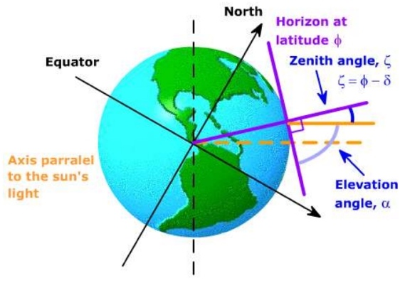
$r_{rel}=r_{G}^{eci}-r_{sat}^{eci}$ --- (23)$u_{zenith}=\frac{r_{G}^{eci}}{\left\|r_{G}^{eci}\right\|}, u_{G→Sat}= -\frac{r_{rel}}{\left\|r_{rel}\right\|}$ --- (24)$$elevation=arcsin⁡(u_{G→Sat} ∙u_{zenith})$$ ---(25)
Fig 1 고도각 기하학적 관계

2.4 쿼터니언 기반 PD제어기 설계
본 연구에서는 위성의 자세를 태양 지향(SUN) 및 지상국 지향(GROUND) 모드로 운용하기 위해, 쿼터니언 기반 PD 자세 제어기를 구현하였다. 제어기의 목적은 현재 자세를 목표 자세로 수렴시키는 동시에, 각속도 오차를 감쇠시켜 안정적인 추종 성능을 확보하는 것이다. 이를 위해 상태변수는 단위 쿼터니언 $q$와 동체 좌표계 기준 각속도 $ω$로 구성되며, 강체 동역학과 쿼터니언 운동학을 결합한 비선형 시스템에 대해 토크 입력 $τ$를 생성한다.
태양 지향, 지상국 지향 모드에서 각각 현재 자세와 목표 자세와의 차이를 이용하여 에러 쿼터니언을 정의하였다. 그리고 각속도 오차는 동체 좌표계에서 정의된 현재 각속도와 목표 각속도의 차이로 구성하였다.
이를 통해서 식(18)과 같이 쿼터니언의 부호 모호성으로 인한 unwinding 발생을 막고, 목표 각속도 기반의 feedforward항을 추가하여 추종 성능을 향상 시키고, 강체 회전 동역학에서 발생하는 자이로스코픽 결합항은 비선형 항으로 제어입력을 왜곡시킬 수 있으므로, 이를 보상하는 term또한 추가하여 식(26)과 같이 제어 명령을 설계하여 제어기의 성능을 증가시켰다.
$τ_{cmd}= -K_{P}sign\left(q_{err,4}\right)q_{err,v}-K_{d}w_{err}+τ_{ff}+τ_{gyro}$ --- (26)
여기서 $τ_{ff}$는 목표 각가속도(또는 목표 각속도 변화)를 반영하는 feedforward 토크이며, $τ_{gyro}$는 자이로스코픽 항 보상을 위한 토크이다. 실제 구동기의 토크는 물리적 제한을 가지므로, 계산된 토크 $τ_{cmd}$는 최대 토크 $τ_{max}$를 기준으로 포화(saturation) 처리하여 적용하였다.
제어기 성능을 결정하는 비례 게인 $K_{p}$와 미분 게인 $K_{d}$는 위성의 관성 특성과 원하는 동적 응답 특성을 기반으로 설정하였다. 본 연구에서 사용한 위성은 동체 좌표계와 주축 좌표계가 일치하도록 설계되어 있으며, 이에 따라 관성모멘트 행렬은 대각행렬(diagonal matrix)의 형태를 갖는다. 이러한 조건에서는 강체 회전 동역학이 각 축에 대해 상호 결합 없이 독립적으로 표현될 수 있으며, 식 (27)과 같이 축별로 decoupled된 2차 시스템 형태로 정리된다.
$\left[\begin{matrix}J_{1} {\dot{w}}_{1}+K_{d}\dot{θ_{1}}+K_{P}θ_{1} \\ J_{2} {\dot{w}}_{2}+K_{d}\dot{θ_{2}}+K_{P}θ_{2} \\ J_{3} {\dot{w}}_{3}+K_{d}\dot{θ_{3}}+K_{P}θ_{3}\end{matrix}\right]=\left[\begin{matrix}0 \\ 0 \\ 0\end{matrix}\right]$ ---(27)
위 관계를 통해 각 축의 폐루프 동역학은 표준 2차 시스템과 동일한 형태로 해석할 수 있으며, 이에 따라 제어 게인은 다음과 같이 정의된다.
$K_{P}=J w_{n}^{2} , K_{d}=2J ζ{ w}_{n}$ --- (28)
여기서 $ω_{n}$은 고유진동수(natural frequency), $ζ$는 감쇠비(damping ratio)를 의미한다. 감쇠비는 과도 응답에서의 overshoot를 최소화하기 위해 $ζ= \frac{1}{√2}$ 로 설정하였다. 또한 고유진동수는 2차 시스템의 정착시간(settling time)과의 관계($T_{s} ≈\frac{4}{ζw_{n}}$ ) 를 이용하여 결정하였다. 본 연구에서는 정착시간을 40초로 설정하였으며, 이에 따라 $ω_{n}$을 계산하고 최종적으로 $K_{p}$와 $K_{d}$를 산정하였다.
마지막으로 본 제어기는 태양 지향과 지상국 지향 두 모드에 대해 동일한 구조를 사용하되, 목표 벡터 및 목표 각속도 생성 방식만을 모드에 따라 다르게 구성하였다. 지상국 지향 모드는 지상국 고도각이 임계값 이상일 때 활성화되며, 그 외 구간에서는 태양 지향 모드로 전환하여 태양 방향 정렬을 수행하도록 설계하였다. 이를 통해 위성은 전력 확보가 필요한 구간에서는 태양 지향을 유지하고, 통신이 가능한 구간에서는 지상국 지향으로 전환하여 임무 요구를 만족하도록 구성하였으며 Fig 2와 같은 구조로 제어기가 설계되었다.
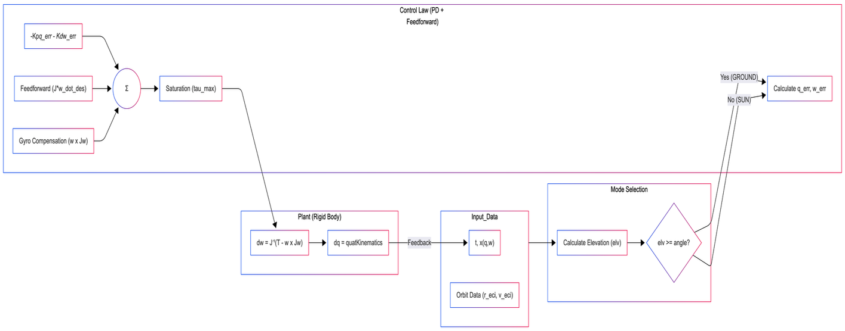
Fig 2 제어기 구동 구조

2.5 가시화 결과 및 분석
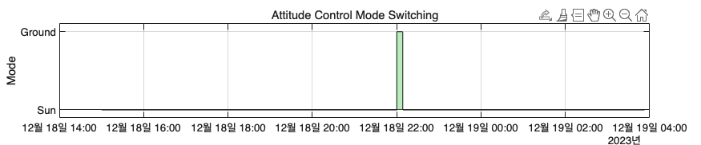
Fig 3 Mode history
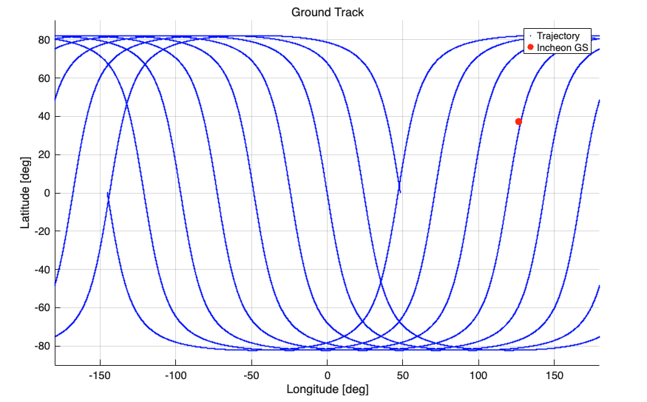
Fig 4 Ground Track

KST 기준 2023-12-19 00:00:00을 시작 시각으로 설정하여 8주기(약 20시간) 동안 궤도 전파를 수행하였다. 이에 따른 모드 전환 결과와 지상궤적(Ground Track)을 각각 Fig. 3과 Fig. 4에 제시하였다.
Fig. 3에서 확인할 수 있듯이, 위성은 해당 기간 동안 지상국과 1회 교신을 수행하였다. 또한 Fig. 4의 지상궤적을 통해 위성이 지상국 상공을 1회 통과하였음을 확인할 수 있다. 두 결과를 종합하면, 지상국 가시 조건이 만족되는 시점에서 모드 전환이 정상적으로 이루어졌음을 알 수 있다.
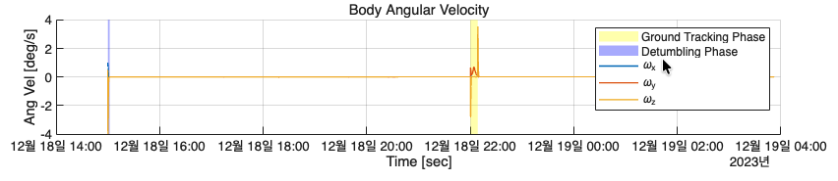
Fig 5 시간에 따른 각속도 변화
Fig. 5는 시간에 따른 각속도 변화를 나타낸 그래프이다. 초기 Detumbling 구간 이후, 태양지향 모드로 전환되면서 각속도가 설정된 목표값을 안정적으로 추종하는 것을 확인할 수 있다. 이후 지상국 지향을 위한 모드 전환이 발생하면서 각속도에 변화가 나타나며, 해당 기동이 완료된 후 다시 태양지향 모드로 복귀하여 목표 각속도를 정상적으로 추종함을 확인할 수 있다. 목표 각속도에 대한 추종 특성과 정착 시간(Settling time) 충족 여부를 분석하기 위해, 각속도 응답 결과를 Fig. 6에 나타내었다.
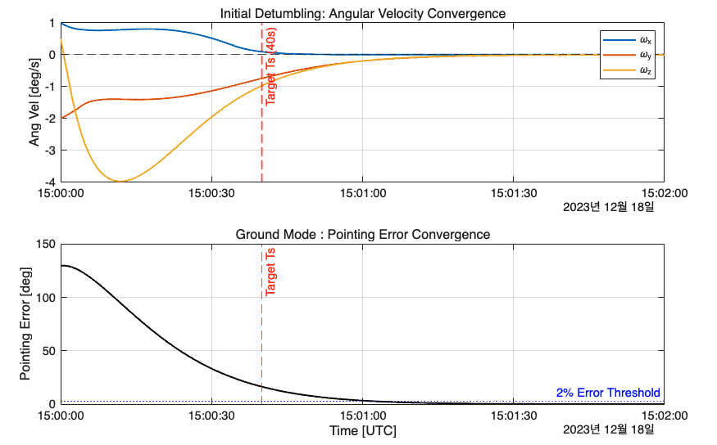
Fig 6 목표 각속도 추종성
Fig. 6의 결과에서 목표 각속도에 대한 추종 오차가 점진적으로 감소하며 안정적으로 수렴하는 양상을 확인할 수 있다. 정착 시간(Settling time)은 약 40초를 약간 상회하나, 과도 구간 이후 추가적인 진동이나 불안정 현상은 나타나지 않는다. 따라서 제어기 파라미터는 안정성과 수렴성을 모두 만족하도록 적절히 조정된 것으로 판단된다.

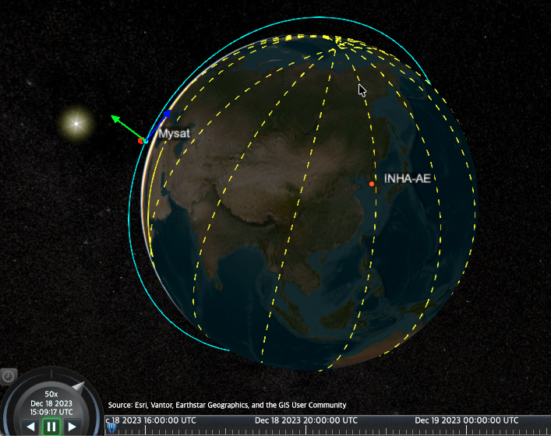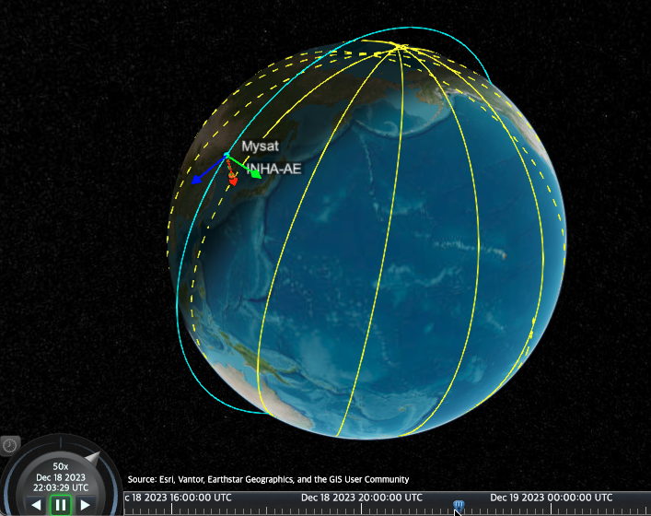
Fig 7 썬포인팅 모드 Fig 8 지상국 지향 모드
Fig. 7과 Fig. 8은 매트랩 내장 ToolBox를 활용하여 위 과정을 시뮬레이션하고, 그 결과를 가시화한 화면이다. 시각화 결과를 통해 각 모드에서 위성의 지향 상태가 정상적으로 구현되었음을 확인할 수 있다.

Fig 9 ToolBox를 이용한 지상국 접속 시간
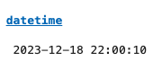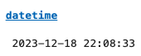
Fig 10 직접 구현한 시뮬레이션의 지상국 접속 시간
Fig. 9는 ToolBox를 이용하여 산출한 지상국 접속 시간이며, Fig. 10은 직접 구현한 시뮬레이션을 통해 계산한 지상국 접속 시간이다. 두 결과를 비교한 결과, 접속 시작 및 종료 시각이 거의 일치함을 확인하였다. 약 1–3초 수준의 미세한 차이는 수치 해석 과정에서의 근사 오차 및 태양 위치 계산 오차 등에 기인한 것으로 판단된다.
따라서 직접 구현한 시뮬레이션이 ToolBox 기반 결과와 정합성을 가지며, 정상적으로 동작함을 확인하였다.
Chapter 3 참고문헌

Wikipedia contributors. (n.d.-d). Earth-centered, Earth-fixed coordinate system. In Wikipedia, The Free Encyclopedia. Retrieved February 22, 2026
Wikipedia contributors. (n.d.-a). 세차 운동. In 위키백과. Retrieved February 22, 2026
pasus. (2020–). 3차원 회전과 쿼터니언/오일러/좌표 변환 정리. Retrieved February 22, 2026
Jebae. (2019–). Rodrigues rotation formula 설명 & 예제. Retrieved February 22, 2026
Parwana, H., & Kothari, M. (2017). Quaternions and attitude representation (arXiv:1708.08680). arXiv.
Wie, B. (1998). Space vehicle dynamics and control. American Institute of Aeronautics and Astronautics (AIAA).
Wikipedia contributors. (n.d.-b). 태양 동기 궤도. In 위키백과. Retrieved February 22, 2026
Morandi, M. (2021). Attitude control analysis of a 3U CubeSat (Final assignment, Academic Year 2020/2021). Politecnico di Milano.
Wie, B., Weiss, H., & Arapostathis, A. (1985). Quaternion feedback for spacecraft large angle maneuvers. Journal of Guidance, Control, and Dynamics, 8(3), 360–365. American Institute of Aeronautics and Astronautics.
Lee, T. (2015). Geometric attitude control of a small satellite for ground tracking maneuvers. Journal of Guidance, Control, and Dynamics, 38(5), 876–889. American Institute of Aeronautics and Astronautics.

